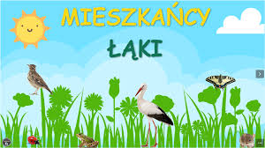
Temat kompleksowy: „ Mieszkańcy łąki”
Termin:08.06.2020-12.06.2020
Cele: Poszerzanie wiadomości o łące i jej mieszkańcach, kształtowanie przyjaznego stosunku do zwierząt.

Zapraszamy Was na wycieczkę. Gdzie? Odpowiedź poznacie rozwiązując zagadkę.
„ Zielony dywan, a na nim kwiatów tyle,
piją z nich nektar pszczoły, osy i motyle. ( łąka)
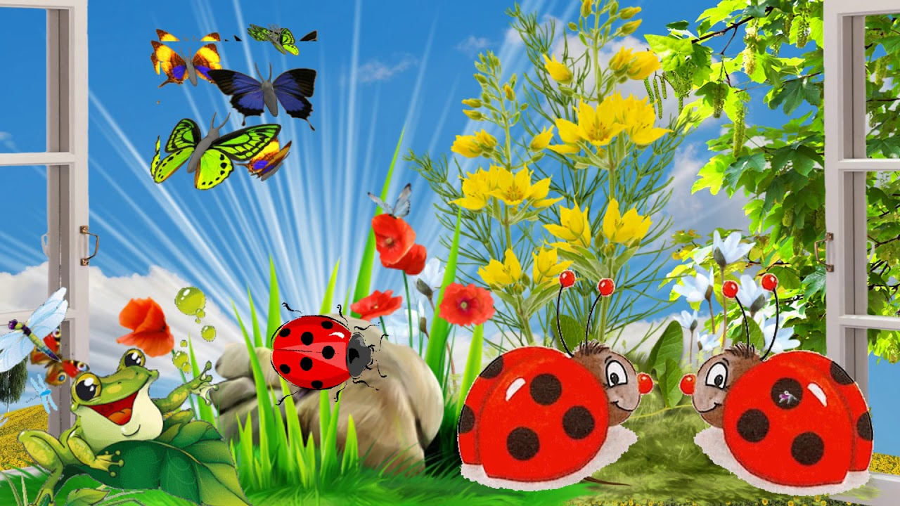
Brawo! To jest łąka.
mm
Posłuchajcie piosenki „ Motyle”. Wymieńcie mieszkańców łąki wymienionych w tej piosence.
https://m.youtube.com/watch?v=A3JEIqsP5P4
Wybierzcie się na wędrówkę ze skrzatem Borówką, a dowiecie się wielu ciekawostek związanych z łąką. https://m.youtube.com/watch?v=LKLf5
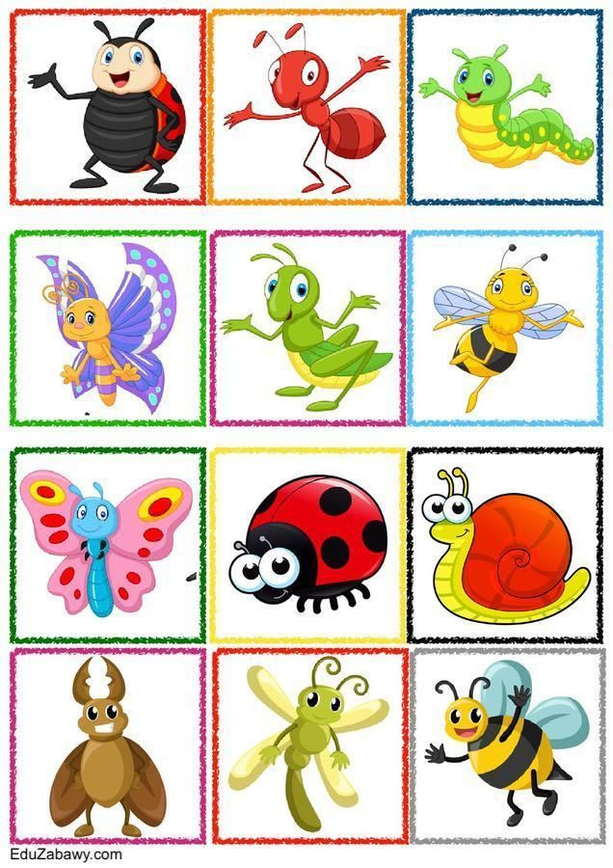
Przedstawiamy wam mieszkańców łąki.
Wysłuchanie wiersza I. Salach „ Łąka”
Łąka tylu ma mieszkańców
zwierząt, roślin kolorowych.
Tu motylek, a tam pszczółka,
tutaj kwiatek- o różowy!
Z kopca wyszedł krecik mały,
obok niego idzie mrówka.
Na rumianku w krasnej sukni
przycupnęła boża krówka.
Nad tą łąką kolorową
bal wydały dziś motyle.
Zapraszają wszystkie dzieci,
więc zatańczmy z nimi chwilę.
Rozmowa na temat wiersza. Pytania:
- Jakie zwierzęta wystąpiły w wierszu?
- O jakich roślinach jest mowa w wierszu?
- Co wydały motyle nad łąką?
- Kogo zaprosiły motyle na bal?
Zabawa orientacyjno- porządkowa „ Owady na łące”.
Rodzic rozkłada na dywanie trzy koła ( ze sznurka, wstążki).Każde koło – to dom jednego owada ( biedronki, motyla, pszczoły). Dziecko biega po pokoju. Na hasło np.: biedronka!wskakuje do domku biedronki.
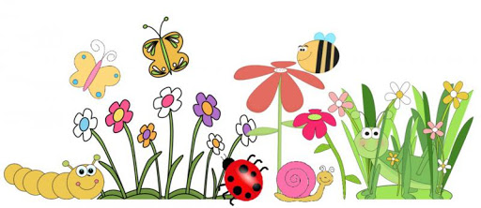

Opowieść ruchowa z ćwiczeniami artykulacyjnymi „ Spacerkiem po łące”. Zilustrowanie ruchem treści opowieści ruchowej.
Jest piękny wiosenny dzień i przedszkolaki wybrały się na spacer na pobliską łąkę ( dziecko maszeruje w różnych kierunkach).Słońce mocno świeci, a wiatr rozdmuchiwał nasiona roślin ( dziecko chodzi na czworakach i dmucha na rośliny). Wypatrujemy, czy gdzieś na łące nie pojawiło się jakieś zwierzątko. Rozglądamy się dookoła. Nagle usłyszeliśmy pierwsze odgłosy. To pracowite pszczółki krążyły nad kwiatami szukając najpiękniejszych, aby zebrać z nich nektar( dziecko lata jak pszczoła, machając rękami- skrzydełkami), wesoło bzyczały nawołując się nawzajem.( naśladuje bzyczenie pszczół: bzz, bzz). Na listkach kończyny siedziały koniki polne poruszając śmiesznie łapkami (dziecko siedząc poruszaj w dowolny sposób kończynami), cykając cichutko( naśladuje dźwięk: cyt., cyt) . Nagle nie wiadomo z kąt pojawiły się żaby( dziecko naśladuje skakanie żabek), kumkały głośno.
( naśladuje kumkanie: kum, kum, kum) jakby ostrzegały się przed jakimś niebezpieczeństwem. Miały rację, że były takie zdenerwowane, bo na łące pojawiły się bociany, chodziły unosząc wysoko nogi ( naśladuje chód bociana) rozglądając się na boki, co chwilę przystawały i pochylały się do przodu jakby czegoś szukały w trawie. Ponieważ niczego nie mogły znaleźć –złe klekotały( naśladuje głos bociana: kle, kle). Wysoko nad łąką krążył skowronek śpiewając wiosenną piosenkę ( naśladuje głos skowronka: dzyń, dzyń), odpowiadał mu wróbel ( naśladuje głos wróbla: ćwir, ćwir), który poszukiwał pokarmu dla swoich głodnych dzieci. Czekały one niedaleko w gniazdku piszcząc: pi, pi, pi. Nad łąką latały kolorowe motyle, co pewien czas siadając na kwiatach ( dziecko naśladuje ruch latających motylków). Wiosenny wietrzyk poruszał trawą, kwiatami szumiąc wesołe piosenki szszszsz.....szszsz....szszuuu.
Nagle zerwał się wiatr i na niebie ukazała się wielka czarna chmura. Chmura zazdrościła zwierzętom ich łąki i ich radości i postanowiła porwać mieszkańców łąki. Otoczyła ich wszystkich i zabrała ze sobą. Na łące zrobiło się cicho i smutno. Nie było już słychać brzęczenia pszczół, pobzykiwania komarów, nie słychać było kumkania żab ani odległego klekotania bociana. Zniknął kret, a także inne owady: biedronki i motyle, osy. Co prawda kwiaty nadal rosły, ale łąka była teraz pusta i smutna.

Zabawa słowna – Rodzic mówi część słowa związanego z łąką lub wiosną, a dziecko dopowiada jego drugą połowę.
Ża- ba, chmu – ra, wio – sna, o – sa, łą – ka, ·bo – cian, drze – wo, pta – ki, tra – wa, ·za-jąc, słoń – ce, mo – tyl, śli – mak.
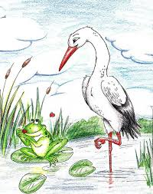
Słuchanie wiersza J. Ruth „Żabka i bocian”
Pytała żabka bociana, ·Co robi na łące z rana
Na to bocian: „Kle, kle, kle, ·Nie wiesz, że jem śniadanie?”
Dziwowała się w pogodę: ·„Pan tak bardzo lubi wodę, ·Dlaczego pan duma w błocie, ·Możeś chory, panie bociek?”
Na to bocian z wielką swadą: ·„Szykuję się do obiadu”.
Pytała żabka wieczorem, ·Gdy księżyc wschodził za borem:, ·„Co robisz, panie bocianie.
Przecież już pora na spanie.”
A bocian z poważną miną: ·„Będę jadł żaby, dziecino.”
Od tej pory żabka mała
Już bociana nie pytała.

Krótka rozmowa na temat wiersza, zwrócenie uwagę na bohaterów wiersza, szczególnie bociana, który będzie tematem pracy plastycznej.
Praca plastyczna – wykonanie bociana z płatków kosmetycznych, patyczków, bibułki i kolorowego papieru.
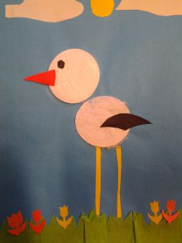

Dokończ zdanie:
a) Żaby mieszkają na...
b) Dziób bociana jest koloru ...
c) Biedronki mają ubranko w ...
d) Stokrotki rosną na łące...
e) Żaby są koloru...
f) Motyl ma kolorowe...
g) Bociany polują na ...
h) Na łące rośnie dużo...
i) Na grzbiecie swój domek nosi...
j) Słodki miodek dają nam…
Słuchanie piosenki „ Była sobie żabka mała”.
https://www.youtube.com/watch?v=uOsql4bx4PI
Zabawa ruchowa „Wiosenny wietrzyk” z wykorzystaniem apaszki. Uwrażliwienie na zmiany dynamiczne( wolno – szybko) zachodzące w utworze. Dziecko to wiosenny wietrzyk. Przy spokojnej muzyce dziecko stoi i spokojnie porusza apaszką, gdy usłyszy głośną muzykę, porusza apaszką mocniej, szybciej.
Zabawa „ Uparta pszczółka”. Uwrażliwienie słuchu na rytm.
Dziecko siedzi na dywanie, trzymając apaszkę. Rodzic mówi – wszędzie zapachniało, trawka urosła, kwiaty rozwinęły pąki. Wśród kwiatów pobzykiwała uparta pszczoła. Gdy dziecko słyszy muzykę rozgląda się wypatruje pszczoły. Na głośne klaśnięcie rodzica- odgania pszczołę, machając apaszką.
Zabawa „ Pszczoła”. Zabawa rozwijająca reakcję na zmianę akompaniamentu.
Dziecko pszczoła stoi na dywanie. Rodzic wykonuje akompaniament o różnym charakterze.(np.: różne sposoby klaskania w dłonie).Dziecko obrazuje czynności i nastroje pszczoły: - pszczoła odpoczywa- przejście do leżenia,
- pszczoła zbiera nektar- powoli porusza rękami „skrzydłami”, kilka kroków w miejscu, przysiad.
- pszczoła jest zła- energiczne poruszanie zaciśniętymi pięściami, bieg w miejscu, powtarzanie zgłoski: bzz, bzz, bzz.

Piosenka do zabawy ruchowej „ Pszczółka śpi w ogrodzie”
https: www.youtube.com/watch?v=O-qZO2Pfzxc
Wysłuchanie opowiadania:
NIKT MNIE WIĘCEJ NIE ZOBACZY
W. Kozłowski
Gąsienica uważała się za bardzo piękną i nie ominęła ani jednej kropli rosy, żeby się w niej nie przejrzeć.
- Ach, co to za uroda! – szeptała, oglądając ze wszystkich stron swój pospolity pyszczek i wyginając grzbiet, żeby popatrzeć na dwa złociste prążki.
- Szkoda, że nikt nie zwraca na mnie uwagi!
Aż raz zdarzyło się, że po łące chodziła dziewczynka i zbierała kwiaty. Gąsienica, czym prędzej wypełzła na największy kwiatek.
Dziewczynka spostrzegła ją i powiedziała: ·- Co to za brzydactwo!
- Ach tak! – syknęła obrażona gąsienica.
- Wobec tego nikt, nigdy, nigdzie, za nic na świecie, w żadnym wypadku i w żadnych okolicznościach więcej mnie nie zobaczy! Daję na to słowo honoru, uczciwej gąsienicy! Skoro się dało słowo honoru – należy go dotrzymać, zwłaszcza, kiedy się jest gąsienicą. I gąsienica wpełzła na drzewo. Z pnia na sęczek, sęka na gałąź, z gałęzi na gałązkę. Wyciągnęła z pyszczka jedwabną niteczkę i zaczęła się nią owijać. Snuje się niteczka, owija gąsienicę raz, drugi, trzeci, dziesiąty, setny... i wreszcie gąsienica zniknęła w miękkim jedwabnym kokonie.
- Och, jaka jestem zmęczona! – westchnęła, – ale owinęłam się znakomicie. W kokonie było ciepło... i nudno. Gąsienica ziewnęła raz, potem drugi i zasnęła. Mijał dzień za dniem. Letni wietrzyk kołysał gałązką, szeleściły cicho liście, a obrażona gąsienica spała i spała.
Obudziła się wreszcie – widocznie słońce musiało mocno dogrzewać, bo w końcu upał był nieznośny.
- Muszę przewietrzyć trochę mój domek! – postanowiła i wyskrobała małe okienko w kokonie.
- Ach, jak pięknie pachną kwiaty, gąsienica wychyliła się nieco – nikt mnie tu wśród listków nie zauważy, co mam sobie żałować powietrza – pomyślała.
Wychyliła się jeszcze troszeczkę, znowu troszeczkę i... wypadła ze swojej kryjówki! Ale zamiast spaść z drzewa na ziemię uniosła się do góry.
I nagle na tej samej łące zobaczyła tę samą dziewczynkę, – co za wstyd – pomyślała, – że jestem brzydka, to nie moja wina, gorzej, że teraz wszyscy będą mnie nazywać kłamczuchą. Dałam słowo honoru, że nikt mnie więcej nie zobaczy i słowa nie dotrzymałam.
Hańba! - Zrozpaczona upadła na trawę. A wtedy nadbiegła dziewczynka i zawołała: ·- Ach, jaki piękny!
- Czyżby to o mnie mowa? – szepnęła zdziwiona gąsienica – zdaje się, że o mnie. I wierz tu ludziom! Dziś mówią tak a jutro zupełnie inaczej. Na wszelki wypadek przejrzała się jednak w kropli rosy.
- Cóż to takiego? W lusterku ktoś nieznajomy z długimi, bardzo długimi wąsami.
Wygięła grzbiet. Na grzbiecie są dwa piękne, kolorowe skrzydła!
- Patrzcie, patrzcie stał się cud – jestem motylem!
I kolorowy motylek poszybował wysoko nad łąką, bo przecież on nie dawał motylkowego słowa honoru, że nikt go nie ujrzy.

Pytania: - Jakie wyobrażenia o sobie miała gąsienica?
- Co często lubiła robić?
- Co powiedziała dziewczynka na widok gąsienicy?
- Jakie postanowienie powzięła gąsienica, gdy dowiedziała się, że jest brzydka?
- Co się stało, gdy gąsienica wypadła ze swojej kryjówki?
- Jak zareagowała dziewczynka, gdy zobaczyła motyla?
- Czy gąsienica była zadowolona z przemiany motyla?
Zachęcamy dzieci do obejrzenia filmu „ Zwierzęta na łące”.
https://www.youtube.com/watch?v=FjULJR0awaE.
Na stronie Puzzle Factory można znaleźć puzzle do ułożenia „ Łąka i jej mieszkańcy”.
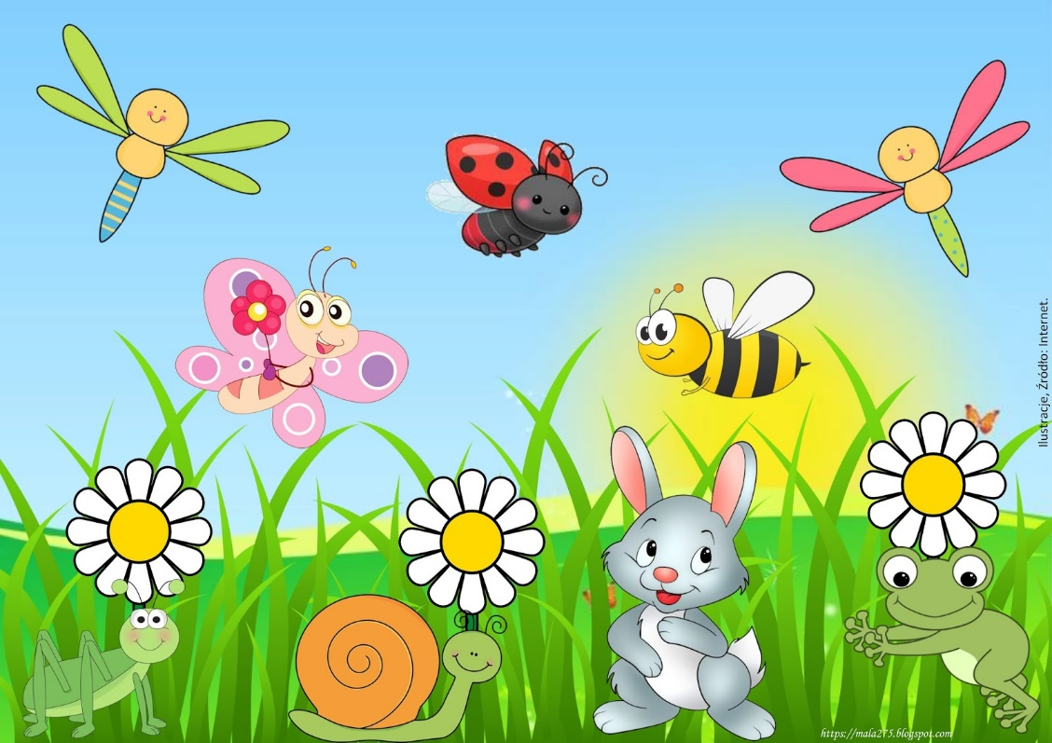

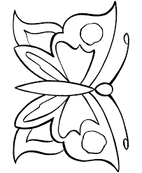
Kolorowanka.

Zabawa „ Wesołe motylki” z apaszką.
Rodzic mówi- wraz z wiosną wszystko jest weselsze, także i motylki mogą pobawić się na łące. Proszę wstań i spróbuj zatańczyć, tak jak ja.
Zagadki „Mieszkańcy łąki”.
https://www.youtube.com/watch?v=LIsNWZUA8X4
Drodzy rodzice. Państwowe Muzeum Etnograficzne ma propozycję dla dzieci. Zaprasza przedszkolaków w wirtualną podróż po kulturach świata. W czerwcu zaprasza do wzięcia udziału w warsztatach online, wycieczek w cyklu – Etnopodróże. Zapraszamy Was do skorzystania z tej propozycji.
Zabawa z kwiatem. Zabawa rozwijająca orientację przestrzenną. Dziecko koloruje kwiat, wycina i wykonuje polecenia rodzica:
- Połóż kwiatek na dole na podłodze.
- Połóż kwiatek za sobą.
- Połóż kwiatek obok siebie.
- Podnieś kwiatek do góry.
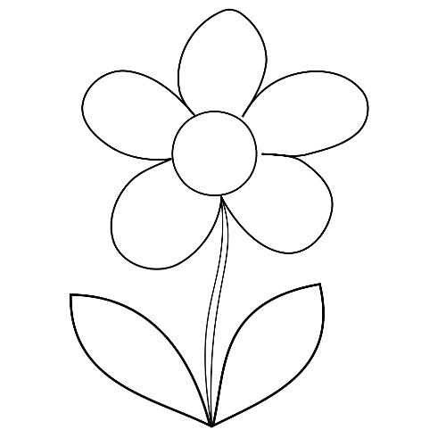
- Połóż kwiatek przed sobą.

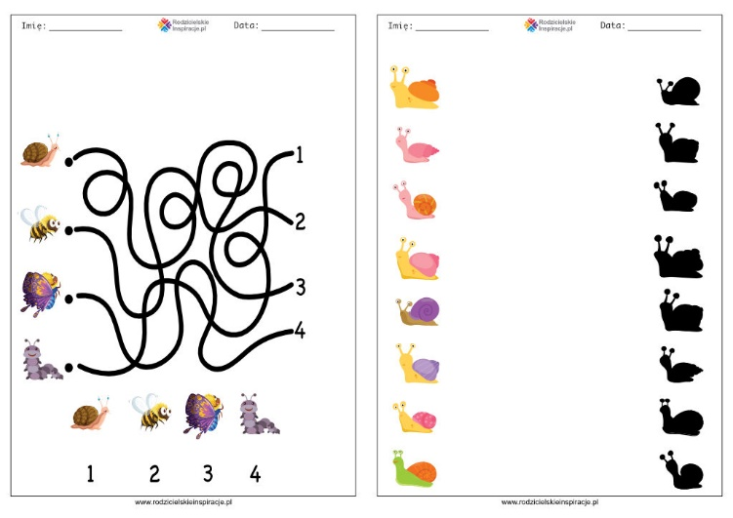

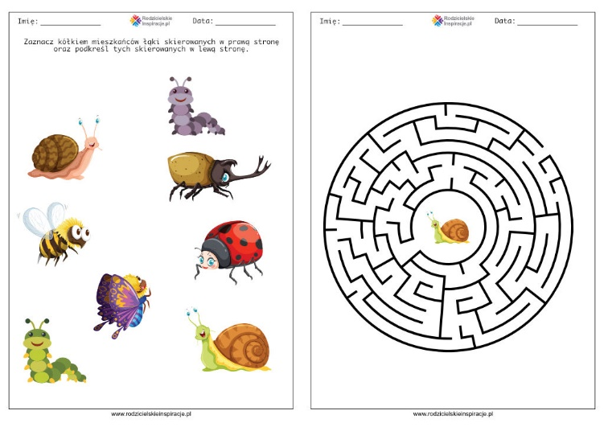
Pomoc psychologiczno - pedagogiczna
Zabawa rozwijająca orientację przestrzenną „ Gdzie jest motyl?”
Dziecko układa pokolorowanego motyla względem siebie według poleceń rodzica np.: nad głową, na stopie, pod kolanem, na ramieniu.
Zabawa matematyczna „ Znikające owady”.
Dziecko rysuje owady, tak jak potrafi. Wykonuje polecenia rodzica:
-Na kwiatku usiadły 2 biedronki i 4 pszczoły. Ile jest owadów?
- Na łące schowały się 3 biedronki i 2 motyle. Ile owadów schowało się?
- Pod liściem schowała się mrówka, na liściu usiadło 5 koników polnych. Ile było ich razem?

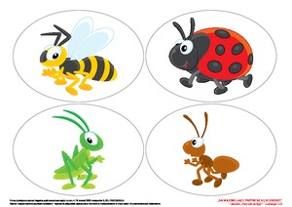

Zabawa utrwalająca stosunki przestrzenne „ Balon pod krzesłem”. Określanie położenia przedmiotu, używając przyimków: na pod, obok, nad, za, przed.

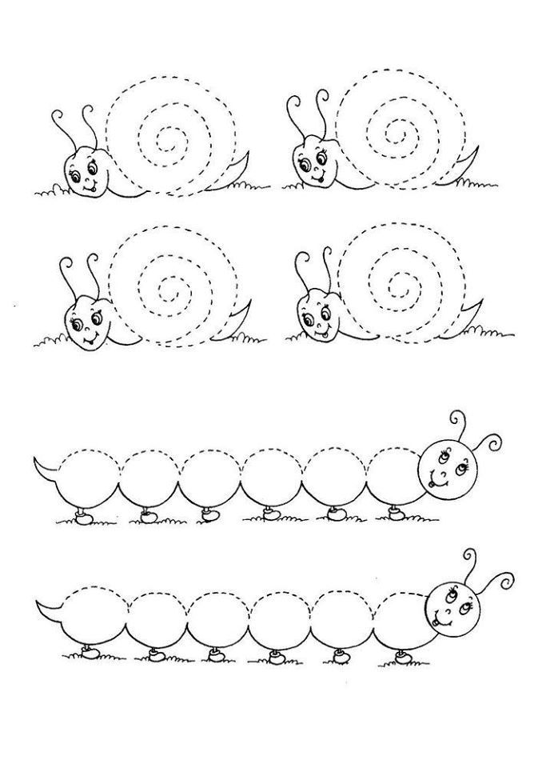
Narysuj po śladzie.
Zabawa plastyczno – matematyczna „ Obrazek z figur”. Tworzenie kompozycji z figur geometrycznych wyciętych z kolorowego papieru.

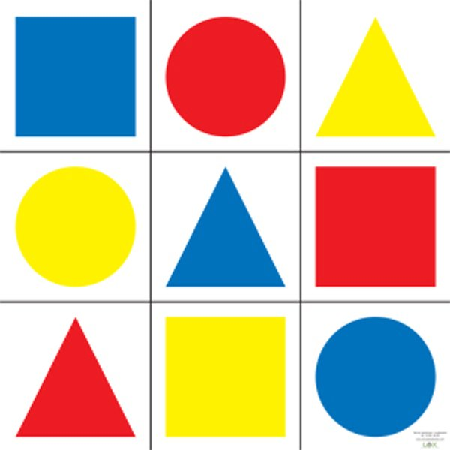

Zabawy kształtujące pozytywne emocje.
Zabawa relaksacyjna „Masażyk”.
Najpierw skaczą małe żabki.
A za nimi żabek babki.
Na prawo, na lewo,
Do środka, na drzewo.
Bocian dziobem stuka w trawie.
Ślimak patrzy nań ciekawie.
Szczypaweczki spacerują z rosy łapki otrzepują.
Tutaj płynie sobie rzeczka, rybki tańczą w niej kółeczka.

Zabawa naśladowcza „ Łąka”.
Pobudzanie wyobraźni dziecka, wyzwalanie pozytywnych emocji poprzez przedstawienie ruchem treści.
Nastaje piękny, ciepły dzień. Słońce ciepłymi promieniami ogrzewa ziemię, budząc przyrodę do życia. Wszyscy mieszkańcy łąki wykonują swoją pracę. Mrówki budują mrowisko.
( Dziecko maszeruje w różnych kierunkach)
Kiedy mrówki są zmęczone wracają do mrowiska.
( Dziecko wraca na czworakach w wyznaczone miejsce w pokoju i przez chwilkę pozostaje w bezruchu)
Pszczoły zbierają nektar, przenoszą pyłek, fruwając z kwiatka na kwiatek.
( Dziecko wyciąga ręce na boki i przemieszcza się małymi krokami w dowolnym kierunku, naśladując głosy pszczół)
Powiał wiatr Kwiaty i trawa kołyszą się w różne strony.
(Zatrzymuje się, unosi ręce w górę kołysze nimi nad głową naśladując szum wiatru: szuszu szuszu)
Nagle pojawiają się piękne motyle.
(Dziecko maszeruje w miejscu, ręce wyciągnięte na boki, wykonuje powolne ruchy, unosząc je w górę, następnie powoli opuszcza- naśladuje ruchy skrzydeł motyla).

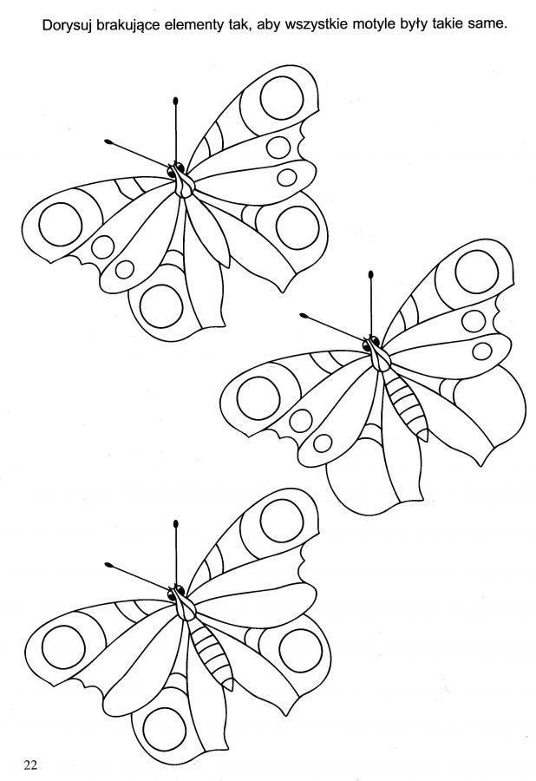
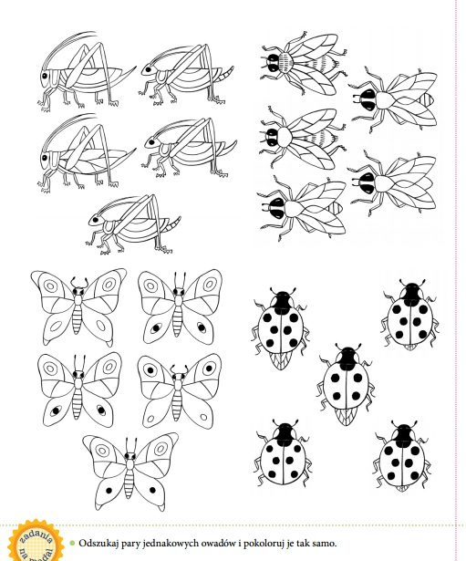

Język angielski.
Zapoznanie z alfabetem w języku angielskim.
Oglądanie filmu Alphabet song in English. https://youtu.be/MVjyCgKybjY
Alphabet song https://youtu.be/hxvYjqPnROU
ABC Song Nursery Rhymes https://youtu.be/8pJmQnPNxJg
Rozszerzenie.
A is for apple.
B is for banana.
C is for children.itd.

